密码学实验2实验报告
学号：15336123 姓名： 罗京 专业：15网工
使用方法：找到exe文件打开即可
- 实验目的
熟悉对称密码体制DES的加密解密方法，了解DES的五种常用加密模式并能够自主实现
- 实验环境与平台
操作系统：windows 8.1
编程语言：C++和Qt
图形界面开发平台：Qt Creator
- 实验内容
实现了中文及英文的DES加密解密，以及分组密码的五种模式，并且有图形界面
- 实验结果
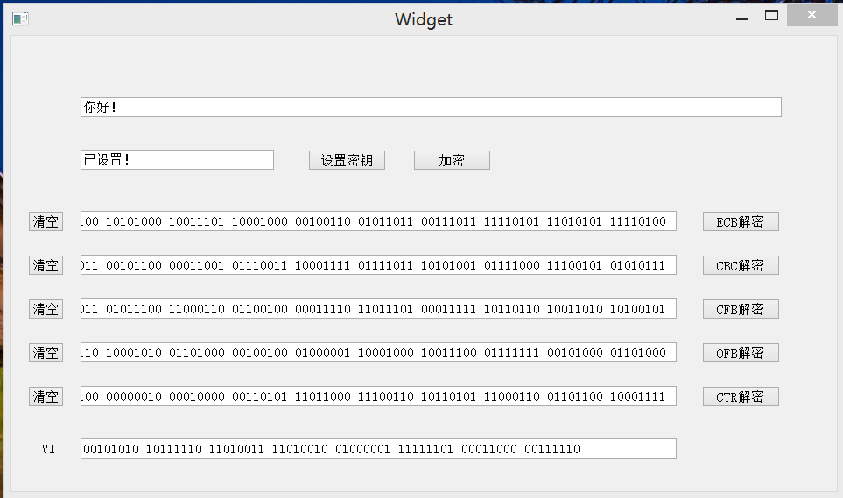
在明文输入处输入明文，并设置好密钥(64bit)之后，点击加密。每一种模式的密文都会显示在低下相应的文字框里面。
点击每种模式的按钮，即可解密该文本框里的密文。也可以在任一模式对应的文本框里输入密文，点击按钮解密
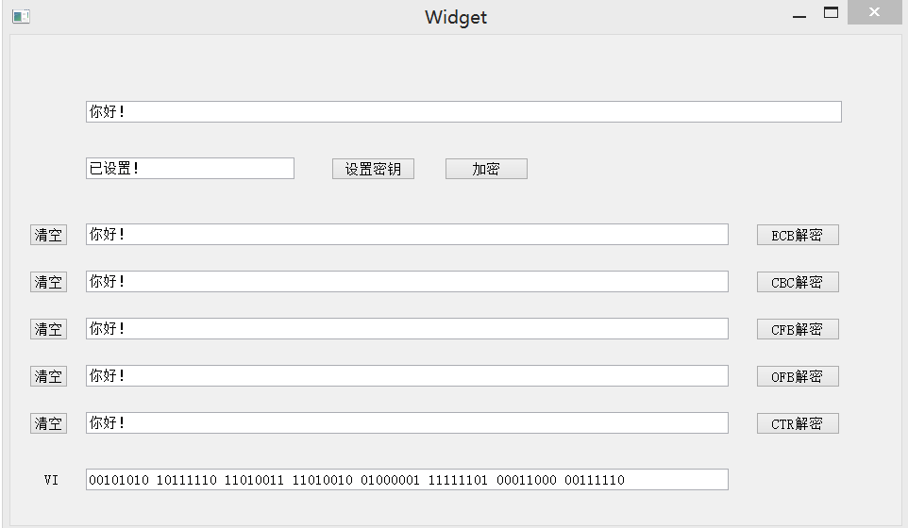

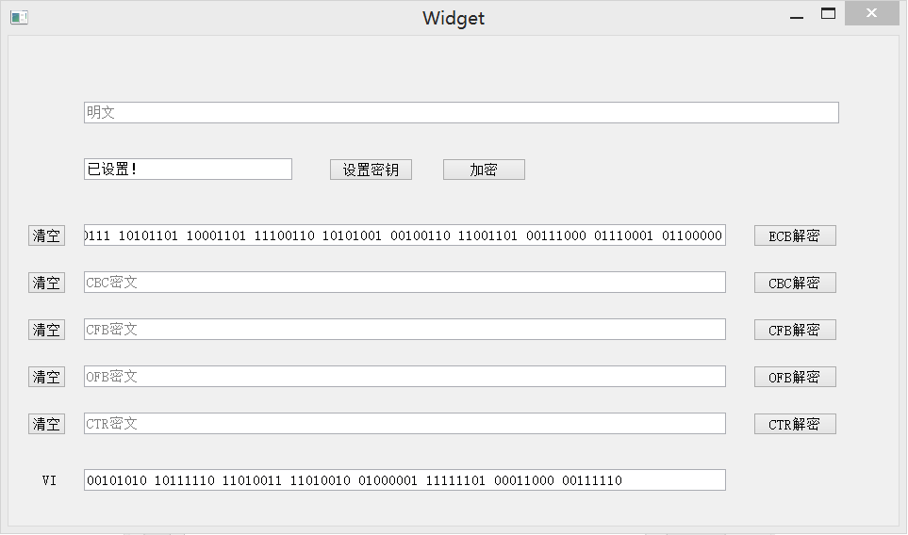
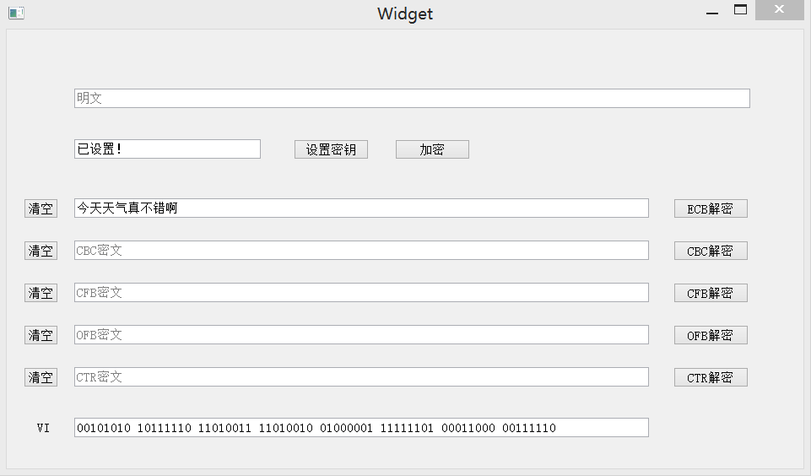

5.程序结构

- 心得与体会
这次的实验是需要使用到最底层的二进制来进行编码的，虽然以前学过计算机是如何存储数据的，但还不是很熟悉，所以在这次实验中还是出现了很多bug，所以debug的时间也比较久，而且又用了一个全新的图形界面工具，但是好在最后还是成功做出了这个实验，感到开心。

